Мифы о наркотиках

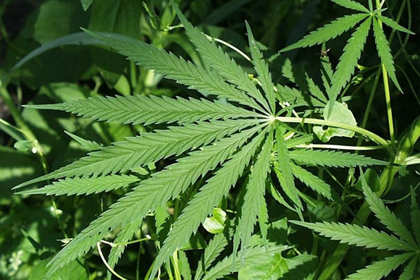

1. Конопля безвредна

Это не так! Она вызывает стойкую психологическую зависимость и провоцирует слабоумие. И ещё «открывает» дорогу другим наркотикам, снимая чувство страха перед ними. Так стоит ли её пробовать?

2. Я в любой момент откажусь

Так считают многие. Наркотики придают уверенность и создают иллюзию самоконтроля. Но с зависимостью не поспоришь – отказаться в состоянии менее 2% потребителей.

3. Наркотик делает человека свободным

Если так можно назвать испуганного загнанного зверя. Страх и непроизвольное желание спрятаться будут преследовать при встрече с врачом, милиционером, преподавателем, родителями.

4. Наркотики помогают решать жизненные проблемы
На время проблемы действительно могут показаться ничтожными, но потом обрушатся лавиной, из которой легко выбраться вряд ли получится.

5. Это моё дело, я не приношу вред окружающим

Если подросток держит в руках наркотик, то по закону он – преступник, а значит, опасен для окружающих.

Мифы об алкоголизме

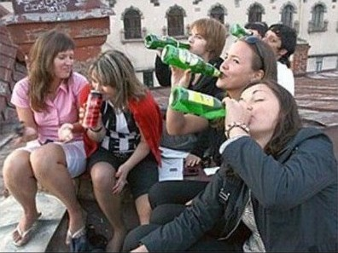

1. Развитие алкоголизма зависит от вида напитка

Неправда! Зависимость формируется именно на алкоголь (т.е. этиловый спирт) и никак не зависит от того, в чём его растворили – в пиве, вине или водке. В последние годы Россию добивает пивной алкоголизм. Реклама распоясавшихся пивоваров, а также послабления пиву в законодательстве за несколько лет споили миллионы российских подростков.

2. Пиво пить безопаснее водки

Это не так. Здесь надо просто вспомнить арифметику. Если взять пятипроцентное пиво и сорокапроцентную водку, то получается, что 2 бутылки пива (1 литр) равны 125 г водки. Совершенно не важно, какой напиток пьёт человек. Пива пьют больше, водки меньше, а доза спирта при этом выпивается одинаковая.

3. Пейте красное вино, оно отлично чистит сосуды!

Чистая спекуляция! Все независимые исследования, которым хоть как-то можно доверять, ведут речь о сцепке атеросклероз-алкоголь вне зависимости от вида напитка. Находятся и те, кто говорят что-то про протективное действие полифенолов красного вина, при этом они почему-то не упоминают о том, что тех же полифенолов в избытке содержится и в чае, и во многих фруктах, и в зелени, и уж точно в самом винограде.

4. Ежедневное употребление после работы, понемногу – не грозит алкоголизмом

Все по-разному становятся алкоголиками – это всего лишь один из путей. При таком режиме потребления спиртного мужчинам нужно в среднем – 7 лет, женщинам – 4 года для развития алкоголизма в стойкой форме. То же самое касается и пива. Многие думают, что раз пиво является слабоалкогольным напитком, то оно не наносит вред здоровью. Это заблуждение. Пиво негативно влияет на печень и сердце, они перерождаются и начинают плохо функционировать. Кроме того, ежедневное «вечернее употребление» алкоголя в любом виде ведёт к усилению толерантности (привыканию) организма к алкоголю и постепенному увеличению каждодневных доз.
Что же необходимо, чтобы добиться в жизни счастья, радости и успеха, не прибегая к алкоголю и наркотикам?
Иметь идеалы, цель в жизни – подумать, чего хочется добиться в жизни, что важнее, к чему надо стремиться. Важно определиться в жизни, поставить перед собой цели и стремиться к их достижению.
Заботиться и думать о других – заботясь о других, развиваются свои внутренние качества: сочувствие, взаимовыручка, бескорыстие. Научившись правильно строить отношения, можно избежать многих проблем.
Совершенствовать себя – это значит развиваться физически, интеллектуально, духовно; быть интересным человеком, познавать окружающий мир. Чем больше человек развивается, тем больше обнаруживается огромный потенциал. Чем больше он раскрывается, тем интересней и насыщенней становится жизнь.
Здоровое общение – залог хороших отношений – учиться общаться, иметь настоящих друзей, и, чем лучше научиться строить отношения с другими, тем счастливей будет жизнь, так как человеческие взаимоотношения занимают в ней наибольшее место.
Положительное отношение к жизни – оптимизм, надежда, доброжелательность, энтузиазм. Важно на всё смотреть положительно, с позитивным отношением. Позитивное мышление помогает справиться со многими жизненными трудностями.

Здоровый образ жизни подразумевает:
1. Заниматься спортом и развивать себя интеллектуально и духовно;
2. Отказаться от опасных для жизни привычек – наркотиков, курения, пьянства и прочих;
3. Понимать важность чистых отношений между юношами и девушками.
Что же может заменить алкоголь и наркотики?
ФИЗИЧЕСКИЕ ЗАНЯТИЯ:
– спорт, бег;
– походы;
– танцы;
– гимнастика.

ЗАНЯТИЯ ДЛЯ ДУШИ:
– развивать свои таланты;
– предлагать свои услуги нуждающимся людям в качестве добровольца;
– учиться справляться с отрицательными эмоциями, анализируя их.



г. Казань, ул. Ямашева, 37
8 (843) 523-70-48, 523-68-20
e-mail: cspsid_gaile@bk.ru

Министерство труда, занятости и
социальной защиты
Республики Татарстан

Центр социальной помощи
семье и детям «Гаилэ»

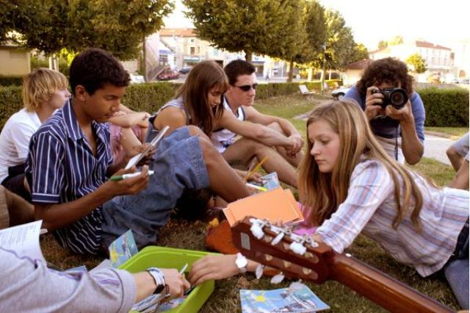

Алкоголизм и наркомания – скрытая угроза…

Казань

